Как справиться с проблемными детьми
Специалисты службы сопровождения в Заиграевском социально- реабилитационном центре для несовершеннолетних, подведомственном Минсоцзащиты Бурятии, провели семинарское занятие со специалистами и воспитателями центра.
Цель этого занятия - оказание помощи педагогам в работе с детьми, имеющими различные проблемы в развитии.
Задачи занятия:
1. ознакомить педагогов с кризисными возрастными периодами детей;
2. раскрыть понятия: «Тревожные дети», «Агрессивные дети», «Гиперактивные дети», «Импульсивные дети», «Замкнутые дети», «Медлительные дети»;
3. формировать знания педагогов о портрете «проблемных детей», симптомах и причинах отклонений;
4. дать рекомендации по работе с «проблемными детьми»;
5. научить педагогов использовать техники, чтобы избавиться от своих отрицательных эмоций;
6. развивать групповую сплоченность коллектива.
В заключении поговорили о том, чтобы справиться вместе с общей проблемой – надо сначала установить, в чем эта проблема скрывается на самом деле. Ну, а потом – нужно вместе ее исправить. Главное – пробудить в себе и в окружающих вас близких людях желание посмотреть на эту проблему шире, честно ее увидеть и всем вместе за нее взяться.
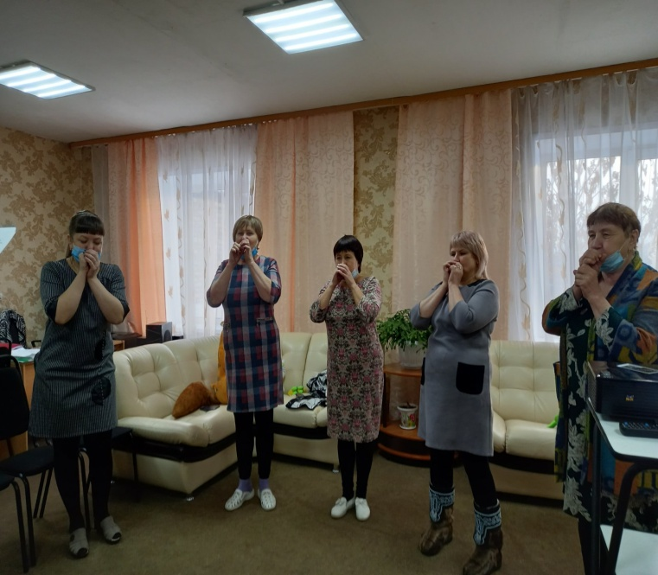

Психолог службы сопровождения Зеленовская О.Д.

